Познавательно –исследовательская деятельность
Тема «Народы России»
Рассказать детям о том, что Россия -это наш дом. Дом,
в котором много разных стран,
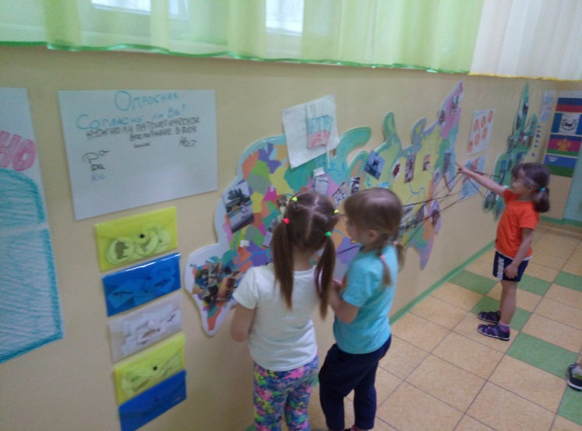
где очень важно жить в мире и согласии со всеми народами.,
знать и уважать их культуру, традиции и обычаи.
-Знакомить детей с традициями праздников
-Расширять представление о РФ
-Знакомит детей с родным краем, символикой РФ
-Знакомить с народностями РФ
-Воспитывать уважение к людям разной национальности.
Совместно с детьми в группе можно организовать много форм работы и подобрать игры,
а затем перенести игры в холл своего ДОУ.
Например, как:
- Кроссворд «Символика Родного края»
-Игра «Национальности»
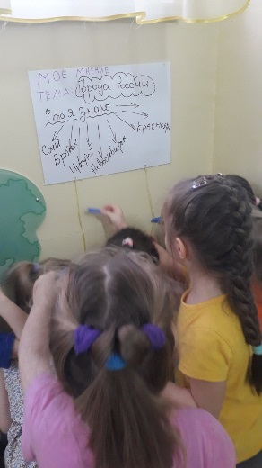
- Игра «Национальные костюмы»
- Игры «Национальные праздники»
- Организовать викторины «Мой город», «Моя Страна» ….
